

ПРИшКОЛЬНАЯ ГАЗЕТА
МКОУ СОШ № 19
Выпуск № 2
(2013 – 2014)

Октябрь




ДЕНЬ УЧИТЕЛЯ
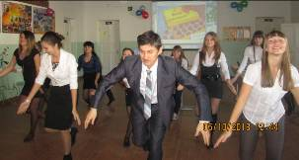



5 октября 2013 года вся страна праздновала один из самых лучших дней в году - День Учителя. И наш город Серов не стал исключением. Этот праздник начался со дня самоуправления. На торжественной линейке, посвященной этому событию, было объявлено, что будет 3 урока по 30 минут. После этого прозвенел звонок, и все ученики начали «вживаться» в роль учителей. По окончанию трех уроков всех ждал праздничный концерт. Концерт начался ровно по расписанию в 11:30 минут. Ведущими были братья Абдуллаевы Салех и Валех и сестры Павловы Евгения и Екатерина. Программа выступлений была очень насыщенной. Все присутствующие могли сами в этом убедиться. Праздничный концерт начался с поздравлений наших первоклассников. Якубович Полина, ученица из 3 «Б» класса, исполнила песню в стили джаз «Песенка прикольных девчонок». Учащиеся 8 «Б» класса Гаун Семен и Гисматуллина Анастасия показали сценку «Размышление бабушек о Дне учителя и об учителях». Озорными частушками зрителей удивили 5 «Б» класс с руководителем Музыковой Ниной Ивановной. Шутов Павел и Одинцев Никита накануне праздника взяли интервью у нашего директора и сняли на камеру. В завершении концерта Михаил Николаевич поздравил всех с праздником, наградил учителей благодарственными письмами и грамотами. Отдельно отметил учителей, которые получили красные дипломы государственного образца Уральского Федерального Университета им. Б.Н. Ельцина – это Кран Алла Николаевна и Уланова Юлия Александровна. Далее в программе всех ждала песня «Сиреневый туман» в исполнении 11 «А» класса. Завуч нашей школы, Бахтигозина Любовь Николаевна, дала наказ молодым специалистам, а Иванова Елена Николаевна рассказала нам о своем сне. «Хотелось, чтобы этот сон сбылся. Искренне этого хочу» - сказала Елена Николаевна. Не остались в стороне ученики 5 «А» класс. Они исполнили старую, но замечательную песню «Чему учат в школе». В тени не остался и 8 «А» класс. Они мастерски инсценировали песню. По-настоящему нас удивили Мамедов Рагил, ученик 3 «А», и Фатуллаева Айсель, ученица 8 «Б» класса, станцевали лезгинку. Это выступление вызвало у всех неописуемый восторг. Все свистели, хлопали, громко аплодировали. После столь фееричного танца нам показали презентацию, где каждый учитель высказывался о том, что значит слово «учитель». А завершением праздничного концерта стал флэшмоб, в котором принимали участие учителя, ученики из разных классов и даже директор школы.
В этом номере:
День Учителя……………………... 1
Зарядка с чемпионом……… 2
Живой уголок 5 Б класса… 3
Чистый двор……………………….. 3
Интересное рядом…………….. 3
Путешествие на поезде…….. 4
Живой как жизнь……………… 4
С огнем не шути! …………… 4

Все учителя по завершении концерта ушли домой с праздничным настроением. Вот так наша школа №19 отпраздновала этот славный праздник – День Учителя.
Абдуллаев Салех

Страница 2

ЗАРЯДКА С ЧЕМПИОНОМ

Первого октября 2013 года состоялась Всероссийская зарядка. Цель зарядки – привлечение молодежи к здоровому образу жизни, занятию физической культурой и спорту. Зарядку проводили знаменитые российские спортсмены.
В зарядке принимали участие все предприятия, школы и детские сады. День с самого утра выдался холодный и дождливый. Администрация нашей школы приняла решение о том, что учащиеся 1-4 класса проведут зарядку около школы на баскетбольной площадке, а ученики 5-11 классов сделают ее на стадионе «Строитель».

В 10:45 минут прозвенел протяжный звонок, и все пошли на зарядку. Учащимся начальных классов зарядку проводили спортсменки 11 «А» Павлова Евгения, Губина Евгения, Зверева Анна, Корчемкина Дарья и Макарова Ирина. Для учеников средней школы проводила зарядку Чеснокова Олеся, чемпионка мира по гиревому спорту. На стадионе все классы выстроились в одну шеренгу. Рядом с учащимися встали и учителя. Зарядка началась. Движения были легкими и непроизвольными, плюс хорошая музыка никого не оставили равнодушными. Вверх, вниз, хлопки над головой, махи руками и ногами выполняли даже учителя, подхватив темп музыки. Музыка была настолько бодрой и энергичной, что хотелось не выполнять упражнения, а танцевать. Через пятнадцать минут зарядка закончилась. Наш директор, Душко Михаил Николаевич, поблагодарил Олесю за проведение разминки, а затем мы дружно выкрикнули «Спасибо!». Соблюдая правила дорожного движения, все вернулись в школу.
Таким образом, наша школа продемонстрировала свое отношение к спорту и здоровому образу жизни, а также показала, что Мы - дружный и единый коллектив.
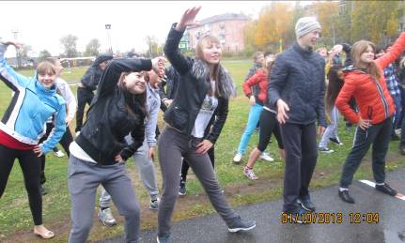
Абдуллаев Салех



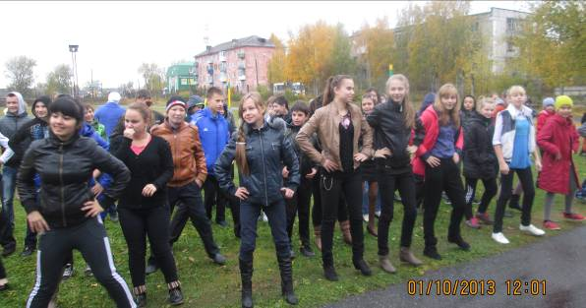



Страница 3


ЖИВОЙ УГОЛОК 5 «Б» КЛАССА
В нашем классе появился живой уголок. Ребята разглядывают наших зверьков. В живом уголке есть ахатинские улитки, волнистый попугай, два джунгарских хомяка, две красноухие черепахи и очень-очень много рыбок. Мы хотим еще завести зверюшек, но у нас мало места в кабинете биологии.
Улитки большого размера и питаются овощами и фруктами. Мы их подкармливаем скорлупой от яиц и панцирем каракатицы. Это для них белки, чтобы они росли сильными, здоровыми,а их домик на спине не развалился.
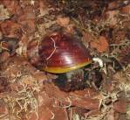
Волнистый попугай Вася очень красивый. Таких белоснежных попугаев, как он, трудно найти. А белоснежный он потому, что он весь белый, только щечки и хвостик немножко желтоватые. Мы скоро научим его говорить.
Еще в клетке живут два хомяка. Они маленькие. Это такая порода. Питаются хомяки почти всем: фруктами, овощами, зернышками, хлебом.
У рыбок есть свой домик в аквариуме. Там чаще всего находится сомик. Кроме домика у них есть замок. Замок украшен зелеными кустами.
Одноклассники любят наших зверюшек, и мы по очереди ухаживаем за ними: чистим клетки, кормим, выпускаем бегать по классу, чтобы они размяли ножки. Мы очень любим зверят и будем дальше ухаживать за ними и любить их.






Белик Даниил

.

ЧИСТЫЙ ДВОР
Согласно постановления главы Серовского городского округа Бердниковой Елены Владимировны № 1600. В городе Серове с 14 по 25 октября проводился экологический субботник «Чистый двор». Учащиеся 5-11 классов нашей школы тоже вышли на уборку. За каждым классом закрепили территорию, которую они должны убрать от осенней листвы в удобный для них день. Перед работой нам выдали инструменты, перчатки, и мы пошли наводить порядок. За период проведения акции «Чистый двор» мы убрали всю территорию около школы и детского сада.
Все ребята подошли к уборке ответственно и выполнили задание в срок.
Абдуллаев Салех

ИНТЕРЕСНОЕ РЯДОМ
Школьная жизнь не заканчивается со звонком с урока, ведь школа – это не только учеба, это целый мир, в котором каждый учащийся найдет для себя занятие по душе.
Попробуйте найти и вы для себя что-то подходящее…
Название кружка | Руководитель | Понедельник | Вторник | Среда | Четверг | Пятница
Юный инспектор движения | Наталья Александровна Фартушняк | 14⁰⁰ – 14³⁰ |  | 14⁰⁰ – 14³⁰
Дружина юных пожарных | Юлия Александровна Уланова |  | 8¹⁰ – 8⁴⁰ |  | 12³⁰ – 13⁰⁵
Настольный теннис | Анатолий Александрович Смирнов | 14⁰⁰ – 16⁰⁰ |  | 14⁰⁰ – 16⁰⁰ |  | 14⁰⁰ – 16⁰⁰
Истоки | Екатерина Геннадьевна Кораблева |  |  | 12⁰⁰ – 12⁴⁰ |  | 13³⁰ – 14¹⁰
Мастерская рукоделия | Анастасия Сергеевна Юрпалова | 14⁰⁰ – 15⁰⁰ |  |  | 14⁰⁰ – 15⁰⁰

Страница 4

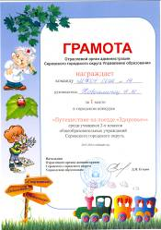
ПУТЕШЕСТВИЕ НА ПОЕЗДЕ
Путешествовать на поезде всегда интересно. Из окон вагона можно увидеть и узнать много полезного и нужного. Поезд «Здоровья» научил нас беречь свое здоровье, работать дружно в команде. Мы очень старались и стремились к победе. Ура! Мы победили!
А.М. Новомлинец

ЖИВОЙ КАК ЖИЗНЬ
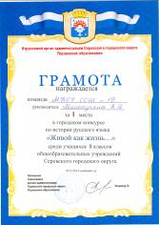
18 октября 2013 года среди учащихся 8-х классов проходил городской конкурс по истории русского языка «Живой как жизнь». Команду из нашей школы представляли 8 «А» класс в количестве шести человек. Руководителем была Миштугина Вера Яковлевна. Команда нашей школы вернулась с 1 местом среди учащихся 8-х классов общеобразовательных учреждений Серовского городского округа.
Вот имена победителей:

- Старкова Елена
- Корчемкина Полина
- Криковцева Мария
- Палкин Александр
- Бикмухамедова Вероника
- Телегин Григорий

Мы выражаем особую благодарность Вере Яковлевне и поздравляем наших восьмиклассников с победой.
Абдуллаев Салех

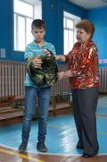
С ОГНЕМ НЕ ШУТИ!
17 октября 2013 года в МКОУ СОШ № 19 прошло очередное занятие экспериментальной базовой площадки по обучению детей правилам пожарной безопасности. Руководитель площадки – Иванова Елена Николаевна – провела мастер-класс развлекательно-познавательной игры «С огнем не шути!» Обучающиеся 4-х классов в веселой непринужденной обстановке отгадывали загадки, исполняли частушки, демонстрировали навыки пожарно-спасательного спорта. На свой праздник они пригласили первоклассников. Также на мероприятии присутствовали руководитель и представители отряда Дружины юных пожарных школы № 26.
В выполнении заданий активное участие принимали зрители: они в доступной форме объяснили своим сверстникам, какими могут быть причины пожара.
Игра произвела на детей огромное впечатление еще и потому, что все участники получили сладкие призы, а их классные руководители – дипломы за подготовку учащихся к этому мероприятию.
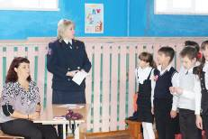
Е.Н. Иванова
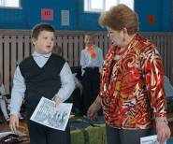
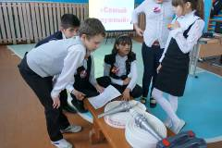
Газета «Орион» выходит один раз в месяц
Выпуск подготовили:
Председатель детского школьного объединения «ОРИОН» Абдуллаев Салех.
Главный редактор: Зверева Анна.
Корреспонденты: Абдуллаев Салех, Белик Данил, Е.Н. Иванова. А.М. Новомлинец.
Верстка и дизайн: А.С. Юрпалова.

